Berg-Schueni

Nussaus – Vella

12. Oktober 2023

Treffpunkt: Nussaus um 10.10 Uhr

Organisation: Silvia Stöckli, Tel. Mob. 079 645 97 14

Charakter: Mittelschwere Wanderung in der Surselva von Nussaus nach Vella

Wanderroute: Nussaus – Plaun d’Urdien – Feuerstelle Plaun Sogn Martin – Davos Munts - Vella

Dauer, Profil: Gehzeit: ca 4 Std., Distanz 11 km, Aufstieg 479 m, Abstieg 684 m
Kürzung: direkter Aufstieg von Lumbrein zur Feuerstelle ca. 45 Min

Ausrüstung: Kleider der entsprechenden Wetterlage, Stöcke
Verpflegung: Bräteln an der Feuerstelle. Bitte etwas Holz mitnehmen.
Anmeldung: bis Dienstag: 10. Oktober 2023
sil_stoeckli@hotmail.com oder 044 941 39 94

Fahrplan: Es ist stets ratsam, Abfahrtszeiten und Gleisbelegung zu kontrollieren.
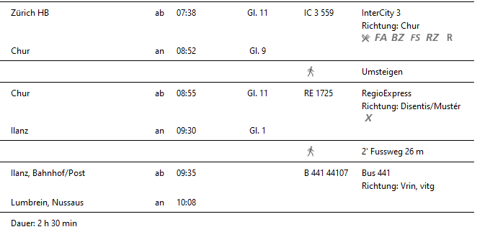

Rückfahrt: Vella ab ..:54
Tickets: Wohnort nach Lumbrein, Nussaus und retour ab Vella

Risiken und Haftung
Die Wandergruppe namens „Berg-Schueni“ ist eine Interessengemeinschaft ohne Rechtsform und verzichtet explizit auf eine Wanderleitung. Die Teilnehmer sorgen selbständig dafür, dass sie über eine der Wandertour angepasste Ausrüstung verfügen und beurteilen für sich selbst, ob ihre körperliche Verfassung bezüglich Trittsicherheit und Leistungsfähigkeit den Anforderungen entspricht. Teilnehmer, die Notfallmedikamente auf sich tragen, informieren sinnvollerweise ihre Wanderkameraden über deren Aufbewahrungsort und Anwendung für den Fall, dass sie sich nicht selbst damit versorgen können.
Der Abschluss einer Unfallversicherung und einer Privathaftpflichtversicherung zwecks Verminderung der persönlichen finanziellen Risiken liegt in der Verantwortung der Teilnehmer. Haftungsansprüche gegen den Organisator für Schäden an Personen und Sachen, die aus der Wandertätigkeit resultieren, sind ausdrücklich ausgeschlossen.
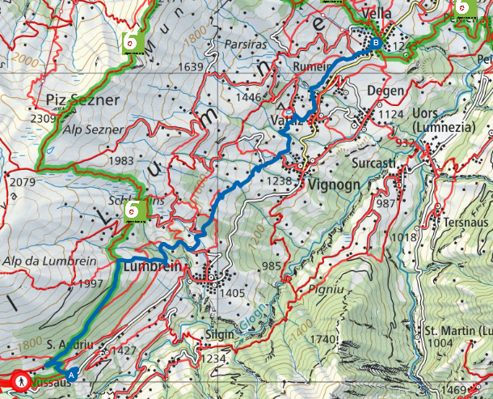

Feuerstelle Plaun Sogn Martin


